VY_12_INOVACE_01_NÁZEV


ANOTACE

Materiál slouží k podpoře a procvičování čtenářské gramotnosti v návaznosti na učební oblast Člověk a jeho svět. Hlavní cíl tohoto pracovního listu je v důkladnosti a pečlivosti při čtení, kde si žáci opakují i jednotky délky, které následně zapisují. Materiál propojuje nejenom čtenářskou gramotnost, ale také gramotnost informační, protože žáci vyhledávají a zapisují z dostupných informačních zdrojů údaje dle instruktáže v úkolech.
Tento materiál je možné použít k práci promítnutím na interaktivní tabuli, lze ho také vytisknout a používat v tištěné podobě.

Měřím, měříš, měříme……. Jméno:……………………………….

- Vyhledej na internetu měřidla délky. Ty, kterými můžeme měřit části lidského těla, zapiš nebo zakresli.

- Za pomoci spolužáka změř části svého těla a údaje zapiš do tabulky:
Měřená část těla | Délka v cm

Doplň:
Nejvyšší je z nás:……………………………………. Je o ……………..cm vyšší než já.

Nejnižší je z nás…………………………………….. …Je o ………………nižší než já.

3) Základní jednotkou pro měření délky je:………………………. Měříme také i na menší

díly. Dalšími jednotkami měření jsou:………………………………………………………………….

4)Seřaď zapsané jednotky pro měření podle velikosti vzestupně:
………………………………………………………………………………………………………………………………………

5)Měř a zapisuj:
Lavice na délku měří?.........................................cm.

Učitelský stůl na délku měří?................................... m.

Zapiš, co je delší a údaje převeď na stejné jednotky délky.

…………………………………………………………………………………………………………………………………………

6) Délka třídy od tabule dozadu měří…………………………m a ……………………………cm.

Šířka třídy ode dveří k oknu měří ……………………… m a …………………………cm.

7)Odhadni, kolik metrů má školní chodba a pak svůj odhad ověř měřením:

odhad :………………………………….. skutečnost ………………………………………………..

8)Domácí úkol:

Maminka měří:………………………………….

Tatínek měří:……………………………………..

Sourozenec měří………………………………..

9) Kliknutím na obrázek se dozvíš více o měření…
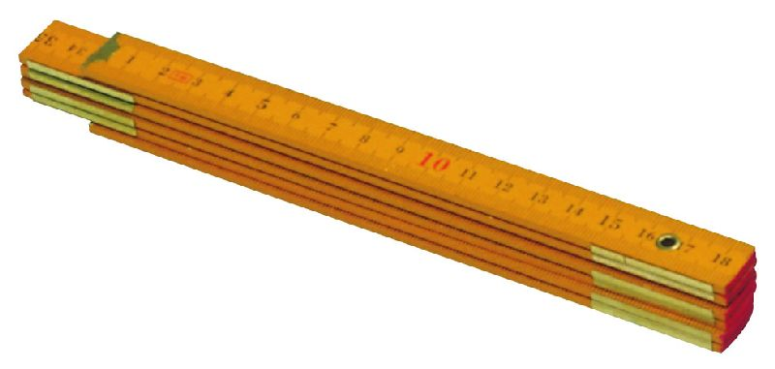

Použité zdroje:
Text:
Augusta, Pavel, Prvouka pro 3. ročník ZŠ 2. díl, Alter s.r.o. Všeň, 1994.
ISBN 80-85775-23-9
Obrázky:
Klipart Microsoft Office Word 2007

